Git的简单操作

Git是一个分布式版本控制系统， git GitHub 和用户之间的关系如下

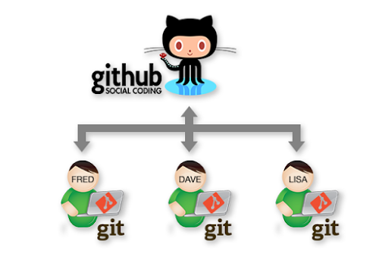

Git的使用:

右键进入git dash

git init ：创建一个git的仓库【在该文件夹下面会出现一个.git的隐藏文件夹，这就是仓库】

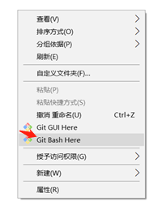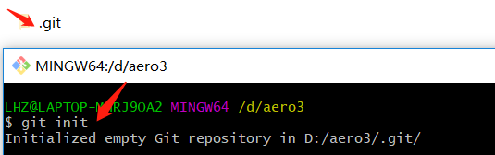

git status：命令可以显示出你所修改的东西

git add filename 可以将文件存储到暂存区

git commit -m”修改的说明“将文件存到git仓库，

git push上传到github上

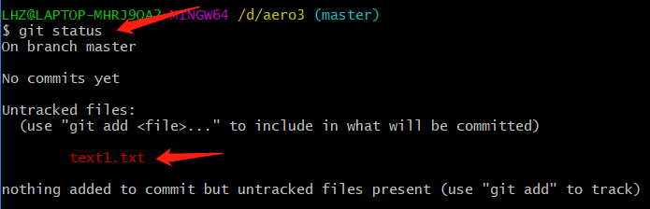

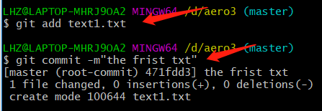

git的分支

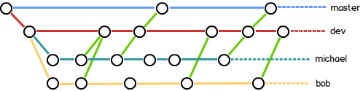

Git的不同分支能够同时工作并互不影响，提交到主分支后team成员可以clone

Master是主分支。用于存放各种成熟得版本，dev一般是内部开发得主分支，其余得是日常开发得分支，

Git checkout “分支名“ 查看是否该分支名存在并切换到该分支

Git checkout -b”分支名“ 创建并切换到该分支下

Git branch 查看所有分支【当前分支变绿，标星】

Git merge “另一分支名” 合并到当前分支